Oznanilo  Župnija Sv. Jakob St., Sv. Andrej; Sv. Križ  29. teden 2025 mali srpan |  | 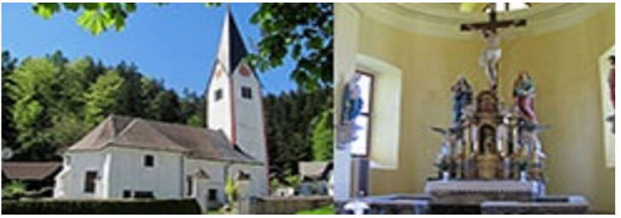
NEDELJA  13 . julij | 15. nedelja med letom  Henrik,kralj  Joel, prerok | 08:00 za žive in rajne farane Črneče  10:00 Šentjanž – mašuje g. kanonk Janez Lešnika
PONEDELJEK  14. julij | Božidar, škof | ---------------------------
TOREK  15. julij | Bonaventura, škof  Vladimir, knez | !8:00 za + Gabrijelo Hartman v Črnečah
SREDA  16. julij | Karmelska Mati Božja  Evtahij, škof | !8:00 maša v Črnečah
ČETRTEK  17. julij | Aleksij, Aleš, spokornik  Hedvika, kraljica | 10:45 bolnica SG – pregled  !8:00 maša v Črnečah
PETEK  18. julij | Friderik, Miroslav, šk.  Elij, diakon, mujčenec | 09:00 maša Sv. Križ  18:00 za + Fridla Goloba v Črnečah
SOBOTA  19. julij | Arsenij Veliki, puščav.  Elij, diakon, mučenec | 15:00 - poroka: Blaž Haberman in Giulia Bogio Sv. Križ  18:00 v čast Srcu Jezusovemu-za pozabljene rajne Črneče
NEDELJA  20 . julij | 16. nedelja med letom,  Krišttofova nedelja,  Marjeta Antiohijska, muč.  Šmarješka nedelja v  Libeličah | 08:00 Dravograd – Franček  08:00 Št. Janž - Igor  Lepa nedelja v Libeličah  10:00 + Karla in Angelo Ring, Marijo in  Elizabeto Ring /teti/ Libeliče  16:00 Homec – g. Gusti Raščan - zlatomašnik

Jezus z zgodbo o usmiljenem Samarijanu pokaže, da moj bližnji ni določen po tem, kje se je rodil, kaj veruje ali kako izgleda - moj bližnji je vsak človek, ki potrebuje našo pomoč. In kristjan je tisti, ki se zna ustaviti, sočustvovati in ukrepati.
Bodimo Samarijani današnjega časa – v družini, med prijatelji, na cesti, v župniji. Ne obračajmo se stran od tistih, ki so v stiski.
Prava vera se kaže v dejavni ljujbezni.

Odgovarja: Franc Kraner, žpk – sodelavec, tel.: 051685734, e-mail: franc.kraner@rkc.si.
Naročniki mašnih namenov se strinjajo z objavo v tiskanih oznanilih in oznanilih na spletu ter oglasni deski.

